**SÝRIE** 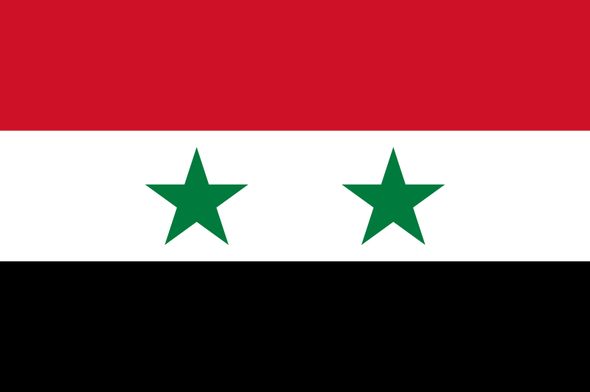

* *hl. město*: Damašek (jedno z nejstarších měst světa)
* momentálně obrovským problémem Islámský stát
* řeka Eufrat
* tržiště
* výroba rukodělných výrobků z hedvábí, kůže, skla
* ručně tkané oděvy a koberce
* olivy (olivové háje), tabák, bavlna

**IZRAEL** 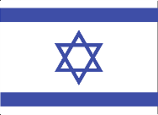

* *hl. město*: Jeruzalém – posvátné město židů, křesťanů i muslimů
* Tel Aviv (nejvýznamnější hospodářské centrum), Betlém (město na západním břehu řeky Jordán; významné křesťanské poutní místo s chrámem Narození Krista)
* hospodářsky vyspělý stát (vyspělé technologie, zavlažovací systémy)
* obyvatelstvo tvoří převážně Židé – judaismus (židovství)
* zpracování drahokamů (brusírny diamantů), počítače, strojírenství (výroba letadel), výroba léků, vojenská technika (dokonale vyzbrojená armáda)
* MOSAD = tajná služba
* nejnavštěvovanější památky v Jeruzalémě – Zeď nářků, Šalamounův chrám, Křížová cesta, Golgota a chrám Božího hrobu

**SÝRIE **

* *hl. město*: Damašek (jedno z nejstarších měst světa)
* momentálně obrovským problémem Islámský stát
* řeka Eufrat
* tržiště
* výroba rukodělných výrobků z hedvábí, kůže, skla
* ručně tkané oděvy a koberce
* olivy (olivové háje), tabák, bavlna

**IZRAEL **

* *hl. město*: Jeruzalém – posvátné město židů, křesťanů i muslimů
* Tel Aviv (nejvýznamnější hospodářské centrum), Betlém (město na západním břehu řeky Jordán; významné křesťanské poutní místo s chrámem Narození Krista)
* hospodářsky vyspělý stát (vyspělé technologie, zavlažovací systémy)
* obyvatelstvo tvoří převážně Židé – judaismus (židovství)
* zpracování drahokamů (brusírny diamantů), počítače, strojírenství (výroba letadel), výroba léků, vojenská technika (dokonale vyzbrojená armáda)
* MOSAD = tajná služba
* nejnavštěvovanější památky v Jeruzalémě – Zeď nářků, Šalamounův chrám, Křížová cesta, Golgota a chrám Božího hrobu

**LIBANON** 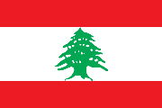

* *hl. město:* Bejrút
* před 3 000 lety fénická města, Féničané
* stát s dlouholetou občanskou válkou; r. 2006 válka s Izraelem
* národním symbolem Libanonu je cedr

**JORDÁNSKO** 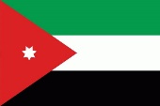

* *hl. město*: Ammán
* hlavním zdrojem příjmů je cestovní ruch
* pozůstatky antického města Petra

**LIBANON **

* *hl. město:* Bejrút
* před 3 000 lety fénická města, Féničané
* stát s dlouholetou občanskou válkou; r. 2006 válka s Izraelem
* národním symbolem Libanonu je cedr

**JORDÁNSKO **

* *hl. město*: Ammán
* hlavním zdrojem příjmů je cestovní ruch
* pozůstatky antického města Petra